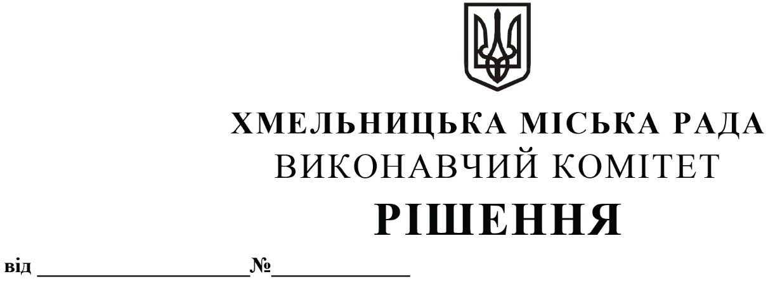
Про визнання конкурсу з перевезення пасажирів на міських автобусних маршрутах загального користування по об’єкту конкурсу № 1 таким, що не відбувся, призначення тимчасового перевізника та проведення конкурсу

Розглянувши рішення конкурсного комітету по організації та проведенню конкурсів на перевезення пасажирів автомобільним транспортом на території Хмельницької міської територіальної громади по об’єкту конкурсу № 1, оформлене протоколом № 1 засідання конкурсного комітету від 20.07.2021 року, клопотання управління транспорту та зв’язку та клопотання Хмельницького комунального підприємства «Електротранс», керуючись Законами України «Про місцеве самоврядування в Україні», «Про автомобільний транспорт», постановою Кабінету Міністрів України від 03.12.2008 року № 1081 «Про затвердження Порядку проведення конкурсу з перевезення пасажирів на автобусному маршруті загального користування», виконавчий комітет міської ради

ВИРІШИВ:

1. Визнати конкурс з перевезення пасажирів на автобусних маршрутах загального користування по об’єкту конкурсу № 1 (маршрут № 3 «Озерна – Філармонія») таким, що не відбувся.
2. Призначити Хмельницьке комунальне підприємство «Електротранс» тимчасовим автомобільним перевізником на автобусному маршруті загального користування № 3 «Озерна – Філармонія».
3. Уповноважити заступника начальника управління транспорту та зв’язку Шепурева С.В. від імені виконавчого комітету на підписання з Хмельницьким комунальним підприємством «Електротранс» тимчасового договору про організацію перевезення пасажирів на міських автобусних маршрутах загального користування в м. Хмельницькому, терміном на 3 (три) місяці.
4. Доручити управлінню транспорту та зв’язку провести конкурс з перевезення пасажирів на автобусних маршрутах загального користування на території Хмельницької міської територіальної громади по даному об’єкту конкурсу.
5. Контроль за виконанням рішення покласти на управління транспорту та зв’язку та заступника міського голови М. Ваврищука.

Міський голова О. СИМЧИШИН

